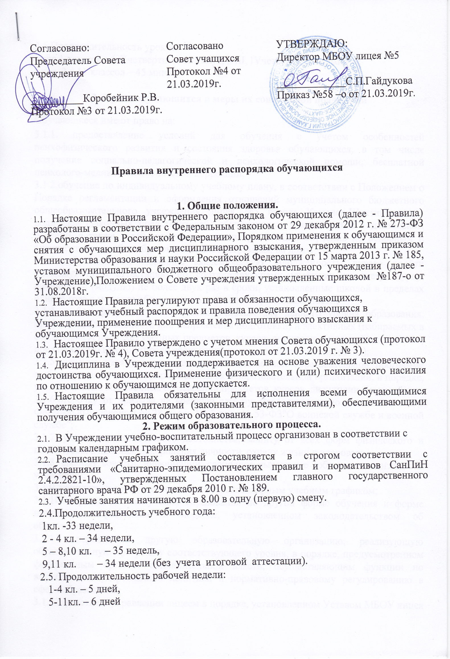- для 1 классов в I, IIчетверти – 35минут, в III, IVчетверти – 45 минут;
- для 2 – 11 классов – 45 минут

3. Права обучающихся и меры их социальной поддержки
Обучающиеся имеют право на:
3.1.1. предоставление условий для обучения с учетом особенностей психофизического развития и состояния здоровья обучающихся, в том числе получение социально-педагогической и психологической помощи, бесплатной психолого-медико-педагогической коррекции;
3.1.2.обучение по индивидуальному учебному плану, в соответствии с Положением о Порядке регламентации и оформления отношений муниципального бюджетного общеобразовательного учреждения лицея №5 города Каменск-Шахтинского и родителей (законных представителей) обучающихся, нуждающихся в длительном лечении, а также детей-инвалидов в части организации обучения по основным и адаптированным общеобразовательным программам на дому;
3.1.3. обучающиеся, имеющие академическую задолженность, вправе пройти промежуточную аттестацию по соответствующему учебному предмету, курсу, дисциплине (модулю) не более двух раз в сроки, установленные школой в пределах одного года с момента образования академической задолженности;
3.1.4. выбор факультативных (необязательных для данного уровня образования, профессии, специальности или направления подготовки) и элективных (избираемых в обязательном порядке) учебных предметов, курсов, дисциплин (модулей) из перечня, предлагаемого школой (после получения основного общего образования);
3.1.5.освоение наряду с предметами по осваиваемой образовательной программе любых других предметов, преподаваемых в образовательной организации, в порядке, установленном положением об освоении предметов, курсов, дисциплин (модулей);
3.1.6.отсрочку от призыва на военную службу, предоставляемую в соответствии с Федеральным законом от 28 марта 1998 года № 53-ФЗ"О воинской службе и военной службе";
3.1.7. уважение человеческого достоинства, защиту от всех форм физического и психического насилия, оскорбления личности, охрану жизни и здоровья;
3.1.8. свободу совести, информации, свободное выражение собственных взглядов и убеждений;
3.1.9. каникулы в соответствии с годовым календарным учебным графиком;
3.1.10. перевод для получения образования по другой форме обучения и форме получения образования в порядке, установленном законодательством об образовании;
3.1.11. перевод в другую образовательную организацию, реализующую образовательную программу соответствующего уровня, в порядке, предусмотренном федеральным органом исполнительной власти, осуществляющим функции по выработке государственной политики и нормативно-правовому регулированию в сфере образования;
3.1.12. участие в управлении лицеем в порядке, установленном Уставом МБОУ лицея №5;
3.1.13.ознакомление со свидетельством о государственной регистрации, с уставом, с лицензией на осуществление образовательной деятельности, со свидетельством о государственной аккредитации, с учебной документацией, другими документами, регламентирующими организацию и осуществление образовательной деятельности в образовательной организации;
3.1.14. обжалование локальных актов образовательной организации в установленном законодательством РФ порядке;
3.1.14. бесплатное пользование учебниками, учебными пособиями, средствами обучения и воспитания в пределах федеральных государственных образовательных стандартов, библиотечно-информационными ресурсами, учебной базой лицея;
3.1.15. на обеспечение питанием, в том числе бесплатным, в случаях и в порядке, которые установлены федеральными законами, законами субъектов Российской Федерации, органами местного самоуправления;
3.1.16. на транспортное обеспечение, т. е организацию бесплатной доставки учащихся в Учреждение и обратно;
3.1.17. развитие своих творческих способностей и интересов, включая участие в конкурсах, олимпиадах, выставках, смотрах, физкультурных и спортивных мероприятиях, в том числе в официальных спортивных соревнованиях и других массовых мероприятиях;
3.1.18. поощрение за успехи в учебной, физкультурной, спортивной, общественной, научной, научно-технической, творческой, экспериментальной и инновационной деятельности;
3.1.19. благоприятную среду жизнедеятельности без окружающего табачного дыма и охрану здоровья воздействия от воздействия окружающего табачного дыма и последствийпотребления табака во время образовательного процесса;
3.1.20. посещение по своему выбору мероприятий, которые проводятся в лицее и не предусмотрены учебным планом, в порядке, установленном соответствующим положением. Привлечение обучающихся без их согласия и несовершеннолетних обучающихся без согласия их родителей (законных представителей) к труду, не предусмотренному образовательной программой, запрещается;
своевременно проходить все необходимые медицинские осмотры;
3.1.21. обращение в комиссию по урегулированию споров между участниками образовательных отношений.
3.1.22. на объективную оценку результатов своей образовательной деятельности;
3.1.23. получать полную и достоверную информацию об оценке своих знаний, умений и навыков, а также о критериях этой оценки;
3.2. Обучающиеся обязаны:
3.2.1. добросовестно осваивать образовательную программу, выполнять индивидуальный учебный план, в том числе посещать предусмотренные учебным планом или индивидуальным учебным планом учебные занятия, осуществлять самостоятельную подготовку к ним, выполнять задания, данные педагогическими работниками в рамках образовательной программы;
3.2.2. ликвидировать академическую задолженность в сроки, определяемые лицеем;
3.2.3.выполнять требования Устава, настоящего Положения и иных локальных нормативных актов лицея по вопросам организации и осуществления образовательной деятельности;
3.2.4. заботиться о сохранении и укреплении своего здоровья, стремиться к нравственному, духовному и физическому развитию и самосовершенствованию;
3.2.5. немедленно информировать педагогического работника, ответственного за осуществление мероприятия, о каждом несчастном случае, произошедшим с ними или очевидцами которого они стали;
3.2.6. уважать честь и достоинство других обучающихся и работников лицея, не создавать препятствий для получения образования другими обучающимися;
3.2.7. бережно относиться к имуществу лицея;
3.2.8. соблюдать режим организации образовательного процесса, принятый в лицее;
3.2.9. находиться в лицее только в сменной обуви, иметь опрятный и ухоженный внешний вид. На учебных занятиях (кроме занятий, требующих специальной формы одежды) присутствовать только в одежде делового (классического) стиля, установленной Положением о единых требованиях к одежде обучающихся МБОУ лицея №5. На учебных занятиях, требующих специальной формы одежды (физкультура, труд и т.п.) присутствовать только в специальной одежде и обуви;
3.2.10. своевременно, без опозданий приходить на занятия, извещать классного руководителя о причинах отсутствия на занятиях по уважительным причинам. Причины отсутствия подтверждаются соответствующими документами (справка медицинского учреждения, заявление родителей (законных представителей)
3.3.Обучающимся запрещается:
3.3.1 пропускать обязательные учебные занятия, предусмотренные учебным планом
образовательной программой соответствующего уровня, без уважительных причин;
3.3.2. приносить, передавать, использовать в лицее и на его территории оружие, спиртные напитки, табачные изделия, токсические и наркотические вещества и иные предметы и вещества, способные причинить вред здоровью участников образовательного процесса и (или) деморализовать образовательный процесс;
3.3.3. нельзя приносить в лицей и на ее территорию с любой целью и использовать любым способом оружие, взрывчатые, взрыво - или огнеопасные вещества; спиртные напитки, наркотики, другие одурманивающие средства, а также токсичные вещества и яды.
3.3.4. иметь неопрятный и вызывающий внешний вид;
3.3.5. применять физическую силу в отношении других обучающихся, работников школы и иных лиц;
3.3.6. потреблять в речи нецензурные выражения, физическое и моральное оскорбление;
3.3.7. за неисполнение или нарушение Устава школы, настоящего Положения и иных локальных нормативных актов по вопросам организации и осуществления образовательной деятельности обучающиеся несут ответственность в соответствии с настоящим Положением.

4. Правила поведения обучающихся
4.1. Обучающиеся обязаны приходить на занятия за 15 минут до начала уроков. При входе сдавать верхнюю одежду и первую обувь в гардероб.
4.1.2. Со звонком на урок обучающиеся должны находиться на своем учебном месте по расписанию. Опоздание на 10 минут без уважительной причины квалифицируется как прогул урока.
4.1.3. Необходимо приходить в Учреждение в чистой и выглаженной одежде делового стиля (классического стиля).
4.2. Поведение обучающихся на уроке.
4.2.1. После звонка необходимо занять свое место в кабинете по расписанию. Необходимо постоянно сидеть на закрепленном месте, содержать его в чистоте и порядке.
4.2.2. При входе педагога в класс, обучающиеся должны вставать в знак приветствия и садиться после разрешения педагога. Подобным образом обучающиеся должны приветствовать любого взрослого, вошедшего в класс во время занятий.
4.2.3. На уроках категорически запрещается пользоваться мобильным телефоном. Во время проведения уроков и внеклассных мероприятий на мобильном телефоне должен быть установлен режим без звука.
4.2.4. Во время урока запрещается нарушать дисциплину. Урочное время должно использоваться только для учебных целей. Надо внимательно слушать объяснение педагога и ответы одноклассников.
4.2.5. При желании задать вопрос или ответить, нужно поднять руку. После разрешения педагога – встать, задать вопрос или ответить на вопрос.
4.2.6. Если во время учебных занятий обучающему необходимо выйти из класса, то он должен спросить разрешение педагога.
4.2.7. После окончания урока обучающийся вправе покинуть кабинет только тогда, когда педагог объявит об окончании занятия.
4.3. Поведение на перемене.
4.3.1. Каждый обучающийся обязан использовать перемену для отдыха.
4.3.2. Запрещается нарушать дисциплину на перемене: бегать, кричать, толкать друг друга, бросаться предметами, применять физическую силу, употреблять непристойные выражения и жесты, бросать мусор.
4.3.3.Идя по лестнице, необходимо придерживаться правой стороны, не бегать, не перепрыгивать через ступеньки.
4.4.Поведение в столовой.
4.4.1. Важно помнить и соблюдать гигиенические нормы и правила поведения в столовой:
- необходимо мыть руки перед едой;
- не надо спешить занять место в столовой первым, во время приобретения буфетной продукции важно соблюдать очередность.
4.4.2. Запрещается находиться в столовой в верхней одежде.
4.4.3. Необходимо соблюдать правила поведения во время приема пищи:
- не следует слишком быстро есть,
- не разговаривать во время приема пищи, стараться есть беззвучно,
- надо вести так, чтобы не портить аппетит окружающим.
4.4.4. Запрещается выносить из столовой продукты питания. Прием пищи разрешается только в помещении столовой.

5. Поощрение обучающихся
5.1.Поощрение обучающихся за фактические успехи: в учебной, спортивной, физкультурной, общественной, научно-технической, научной, творческой, инновационной и экспериментальной деятельности, может носить материальный и моральный характер.
5.2. за успехи в учебе, участие и победу в предметных олимпиадах, творческих конкурсах и спортивных состязаниях; общественно-полезную деятельность и добровольный труд на благо лицейского сообщества и за другие достижения в учебной и внеучебной деятельности к обучающимся лицея могут быть применены следующие виды поощрений обучающихся:
- специальные денежные поощрения, предоставляемые за счет средств бюджетов: федерального, регионального или местного лицам с выдающимися способностями;
- прочие меры стимулирования, например, значащие книги, подарки, скидки на приобретение путевок и др.
5.3. формы поощрений:
-объявление благодарности обучающемуся;
- похвала;
- выполнение почетного поручения (ритуала);
-присуждение почетного места;
-направление благодарственного письма родителям (законным представителям) обучающегося;
-награждение грамотой и (или) дипломом;
-награждение Похвальным листом за успехи в учении;
5.4. Процедура применения поощрений
5.4.1объявление благодарности обучающемуся, объявление благодарности законным представителям обучающегося, направление благодарственного письма по месту работы родителей (законных представителей) обучающегося применяются
-директором лицея по представлению Педагогического совета, классного руководителя, Совета учреждения, лицейского самоуправления;
- объявляются в приказе по лицею;
- применяются в обстановке широкой гласности, доводятся до сведения обучающихся и работников лицея.
5.4.2. Награждение похвальным листом, грамотой (дипломом) может осуществляться администрацией лицея по представлению классного руководителя и (или) учителя-предметника за особые успехи, достигнутые обучающимся по отдельным предметам учебного плана и (или) во внеурочной деятельности на уровне школы и (или) муниципального образования, на территории которого находится школа.
5.4.3. Награждение медалью «За особые успехи в учении», медалью «За особые успехи выпускнику Дона» осуществляется решением педагогического совета на основании
результатов государственной итоговой аттестации обучающихся в соответствии с Порядком выдачи медали «За особые успехи в учении», утвержденным приказом МО РФ от 23.06.2014 №685, Положением о медали «За особые успехи выпускнику Дона», утвержденным Постановлением Правительства Ростовской области от 07.05.2014 №322.
6.Применение к обучающимся и снятие с обучающихся мер дисциплинарного взыскания
6.1.За неисполнение или нарушение Устава МБОУ лицея №5, правил внутреннего распорядка к обучающимся могут быть применены меры дисциплинарного воздействия:
- замечание;
- выговор;
- отчисление из МБОУ лицея №5.
6.2.Меры дисциплинарного взыскания не применяются к обучающимся:
- по образовательным программам начального общего образования;
- с ограниченными возможностями здоровья (с задержкой психического развития и различными формами умственной отсталости)
6.3. За каждый дисциплинарный проступок может быть применена одна мера дисциплинарного взыскания.
6.4.При выборе меры дисциплинарного взыскания учитывается тяжесть дисциплинарного проступка, причины и обстоятельства, при которых он совершен, предшествующее поведение обучающегося, его психофизическое и эмоциональное состояние, а также мнение совета лидеров, советов родителей (законных представителей) несовершеннолетних обучающихся организации, осуществляющей образовательную деятельность.
6.5. Не допускается применение мер дисциплинарного взыскания к обучающимся во время их болезни, каникул, академического отпуска, отпуска по беременности и родам или отпуска по уходу за ребенком.
6.6. До применения меры дисциплинарного взыскания требуется от обучающегося письменное объяснение. Если по истечении трех учебных дней указанное объяснение обучающимся не представлено, то составляется соответствующий акт.Отказ или уклонение обучающегося от предоставления им письменного объяснения не является препятствием для применения меры дисциплинарного взыскания.
6.7. Мера дисциплинарного взыскания применяется не позднее одного месяца со дня обнаружения проступка и не позднее шести месяцев со дня его совершения, не считая времени отсутствия обучающегося, а также времени, необходимого на учет мнения совета лидеров, органов лицейского самоуправления, советов родителей (законных представителей) несовершеннолетних обучающихся но не более семи учебных дней со дня представления директору МБОУ лицея №5 мотивированного мнения указанных советов и органов в письменной форме.
6.8. Отчисление несовершеннолетнего обучающегося, достигшего возраста пятнадцати лет, из Учреждения, как мера дисциплинарного взыскания допускается за неоднократное совершение дисциплинарных проступков. Указанная мера дисциплинарного взыскания применяется, если иные меры дисциплинарного взыскания и меры педагогического воздействия не дали результата и дальнейшее пребывание обучающегося в организации, осуществляющей образовательную деятельность, оказывает отрицательное влияние на других обучающихся, нарушает их права и права работников МБОУ лицея №5а также нормальное функционирование Учреждения.
6.9.Отчисление несовершеннолетнего обучающегося как мера дисциплинарного взыскания не применяется, если сроки ранее примененных к обучающемуся мер дисциплинарного взыскания истекли и (или) меры дисциплинарного взыскания сняты в установленном порядке.
6.10. Решение об отчислении несовершеннолетнего обучающегося, достигшего возраста пятнадцати лет и не получившего основного общего образования, как мера дисциплинарного взыскания принимается с учетом мнения его родителей (законных представителей) и с согласия комиссии по делам несовершеннолетних и защите их прав. Решение об отчислении обучающихся - детей-сирот, детей, оставшихся без попечения родителей, принимается с согласия комиссии по делам несовершеннолетних и защите их прав и органа опеки и попечительства.
6.11. Об отчислении несовершеннолетнего обучающегося в качестве меры дисциплинарного взыскания Учреждение незамедлительно обязано проинформировать орган местного самоуправления, осуществляющий управление в сфере образования.
6.12. Применение к обучающемуся меры дисциплинарного взыскания оформляется приказом (распоряжением) директора МБОУ лицея №5, который доводится до обучающегося, родителей (законных представителей) несовершеннолетнего обучающегося под роспись в течение трех учебных дней со дня его издания, не считая времени отсутствия обучающегося в организации, осуществляющей образовательную деятельность. Отказ обучающегося, родителей (законных представителей) несовершеннолетнего обучающегося ознакомиться с указанным приказом (распоряжением) под роспись оформляется соответствующим актом.
6.13.Обучающийся, родители (законные представители) несовершеннолетнего обучающегося вправе обжаловать в комиссию по урегулированию споров между участниками образовательных отношений меры дисциплинарного взыскания и их применение к обучающемуся.
6.14. Решение комиссии по урегулированию споров между участниками образовательных отношений является обязательным для всех участников образовательных отношений в организации, осуществляющей образовательную деятельность, и подлежит исполнению в сроки, предусмотренные указанным решением.
6.15. Если в течение года со дня применения меры дисциплинарного взыскания к обучающемуся не будет применена новая мера дисциплинарного взыскания, то он считается не имеющим меры дисциплинарного взыскания.
6.16.Директор Учреждения до истечения года со дня применения меры дисциплинарного взыскания имеет право снять ее с обучающегося по собственной инициативе, просьбе самого обучающегося, родителей (законных представителей) несовершеннолетнего обучающегося, ходатайству совета лидеров, органов детского самоуправления или советов родителей (законных представителей) несовершеннолетних обучающихся.

7.Защита прав обучающихся.
7.1. В целях защиты своих прав обучающиеся и их родители (законные представители) самостоятельно или через своих представителей вправе:
· направлять в органы управления Учреждения обращения о нарушении и (или) ущемлении ее работниками прав, свобод и социальных гарантий обучающихся;
· обращаться в комиссию по урегулированию споров между участниками образовательных отношений;
· использовать не запрещенные законодательством РФ иные способы защиты своих прав и законных интересов.

